收稿日期:XXXX⁃XX⁃XX

**结节性红斑病因诊断的专家共识（2025版）**

国家感染性疾病临床医学研究中心 北京大学深圳医院 深圳市炎症与免疫性疾病重点实验室 深圳市第三人民医院 结节性红斑病因诊断的专家共识小组

通信作者：张培泽1，Email：82880246@qq.com；王庆文2，Email: wqw_sw@163.com；邓国防1，Email: jxxk1035@yeah.net 1.深圳市第三人民医院 国家感染性疾病临床医学研究中心 深圳 518112 2.北京大学深圳医院 深圳市炎症与免疫性疾病重点实验室 深圳 518036

**Expert Consensus on the Etiology and Diagnosis of Erythema Nodosum**

*National Clinical Research Center for Infectious Diseases, Peking University Shenzhen Hospital, Shenzhen Key Laboratory of Immunity and Inflammatory Diseases, The Third People's Hospital of Shenzhen, Expert Consensus Group on the Etiology and Diagnosis of Erythema Nodosum*

*Corresponding Authors: Zhang Peize1, Email:* [*82880246@qq.com*](mailto:82880246@qq.com)*; Wang Qingwen², Email:* [*wqw_sw@163.com*](mailto:wqw_sw@163.com)*; Deng Guofang1,  Email:jxxk1035@yeah.net. 1. The Third People’s Hospital of Shenzhen, National Clinical Research Center for Infectious Disease 2. Peking University Shenzhen Hospital, Shenzhen Key Laboratory of Immunity and Inflammatory Diseases*

基金项目：国家自然科学基金（82070016、81974253、81901641）；广东省感染性疾病（结核病）临床医学研究中心（2020B1111170014）；深圳市结核病临床医学研究中心（20210617141509001）；深圳市科技创新委员会重点基础研究项目（JCYJ20210324131813036）；深圳市“医疗卫生三名工程”项目资助（SZSM202311030、No. SZZYSM202311009））；深圳市炎症与免疫性疾病重点实验室（ZDSYS20200811143756018）；深圳市医学研究专项资金（C2301008）；深圳市科技计划项目（No.KCXFZ20211020163545004, RCJC20221008092726022)

***Funding****：National Natural Science Foundation of China（NO. 82070016、NO. 81974253、NO. 81901641）, National Clinical Research Centerfor****Infectious****Diseases（NO. 2020B1111170014）,ShenZhen Research Centerfor****Infectious****Diseases（NO. 20210617141509001）,****Key Basic Research Project of Shenzhen Science and Technology Innovation Commission****（NO. JCYJ20210324131813036）,SupportedbySanmingProject of Medicine in Shenzhen（No.SZSM202311030, No. SZZYSM202311009）,Shenzhen Key Laboratory of Immunity and Inflammatory Diseases（NO. ZDSYS20200811143756018）,****Special Fund for Medical Research in Shenzhen****（NO. C2301008）,ShenZhen Science and Technology Program（No.KCXFZ20211020163545004, RCJC20221008092726022)*

摘要：结节性红斑的病因复杂，可能与感染、自身免疫疾病、肿瘤、药物及特发性等多个因素相关。如何明确结节性红斑的病因及其诊断策略是一个亟待解决的临床问题。由国家感染性疾病临床医学研究中心、深圳市第三人民医院联合北京大学深圳医院、深圳市炎症与免疫性疾病重点实验室，共同制定了我国第一部关于结节性红斑病因诊断的专家共识。本共识详细阐明结节性红斑的病因分类及发生机制，并对结节性红斑病因诊断流程，病理表现及鉴别诊断，给出了基于循证的推荐。旨在规范结节性红斑的诊断流程，提高结节性红斑的诊断和治疗水平，从而改善患者的生活质量和预后。

**Abstract:** Erythema nodosum is a complex condition with etiologies that may be linked to infections, autoimmune diseases, tumors, medications, and idiopathic factors. Clarifying the causes of erythema nodosum and its diagnostic strategies remains a pressing clinical challenge. This is the first expert consensus in China focused on the etiology and diagnosis of erythema nodosum. It is jointly developed by the National Clinical Research Center for Infectious Diseases, the Third People's Hospital of Shenzhen, Peking University Shenzhen Hospital, and the Shenzhen Key Laboratory of Inflammation and Immunity.This consensus provides a detailed clarification of the etiological classification and pathogenesis of erythema nodosum. Additionally, it delineates the diagnostic process for its various etiologies, describes the associated pathological manifestations, and discusses differential diagnoses, all while providing evidence-based recommendations.It aims to standardize the diagnostic process for erythema nodosum and improve diagnostic and therapeutic practices, thereby ameliorating patients' quality of life and prognosis.

**Keywords**: Erythema nodosum; infection; rheumatology; dermatology; diagnosis; therapeutic application

关键词：结节性红斑；感染；风湿病；皮肤；诊断；治疗应用

文章编号：xxxx-xxxx(XXXX)XX⁃0001⁃09

结节性红斑（Erythema nodosum， EN）首先由 Willan（1798年）、Wilson（1842年**）**报告， 后经Hebra 确定为一独立的疾病［1］。结节性红斑是一种累及真皮血管和脂膜组织的非特异性炎性疾病，表现为突然发作的皮下疼痛性结节红斑，主要位于胫前区域，通常是双侧对称的，直径约为1-5厘米不等，约98%的患者病变局限于小腿，较少累及其他部位［2］。好发于18-34岁的女性［3］，大多数为自限性疾病，预后较好，但其通常为全身系统性疾病的皮肤表现，故应详细询问病史、体格检查以及完善相关实验室检查，以尽早发现严重或危及生命的潜在病因［2］，由于结节性红斑在临床上存在诸多需要鉴别的疾病，有时诊断非常困难。为进一步厘清病因诊断思路，科学制定诊断流程，相关领域专家撰写了《结节性红斑病因诊断的专家共识》（以下简称“共识”）。本共识基于结节性红斑的病因诊断、循证医学证据和临床研究等方面数据，经过多次集中研讨，并反复修改，最终达成一致意见，供同道参考和借鉴。需要说明的是，本共识所讨论的EN为未发现皮肤病理组织活检直接病原学证据或肿瘤细胞的结节性红斑，若局部组织病理已找到确切病原学证据，则不在本共识讨论范围内。

1　共识形成方法

本共识首先面向全国多省份相关领域医务人员开展问卷调查和访谈，以全面了解结节性红斑病因诊断的临床需求，凝练出具有良好适用性的临床实践问题；然后基于 PubMed、Embase、Cochrane、中国知网、万方数据知识服务平台系统等数据库检索文献，整合与评价结节性红斑病因诊断的相关证据，充分考量诊断策略的获益与风险、证据质量及资源可及性等多维度特性，经多轮讨论、修订与投票表决形成推荐意见。

本共识采用世界卫生组织（World Health Organization, WHO）推出的“推荐分级的评价、制定与评估（Grades of Recommendations Assessment, Development and Evaluation, GRADE）”证据质量分级和推荐强度系统（简称“GRADE 系统”）对证据质量和推荐强度进行分级(表1-2)，并参考卫生保健实践指南的报告条目（reporting items for practice guidelines in healthcare, RIGHT）制作共识实施方案，并按方案执行，最终形成共识全文。

表1　GRADE证据质量分级

|  |  |  |  |
| --- | --- | --- | --- |
| 证据级别 | 具体描述 | 研究类型 | 表达字母 |
| 高级证据 | 非常确信真实的效应值接近效应估计，未来研究几乎不可能改变现有评价结果的可信度 | 随机对照试验；质量升高二级的观察性研究 | A |
| 中级证据 | 对效应估计值我们有中等程度的信心：真实值有可能接近估计值，但仍存在二者大小相同的可能性；未来研究可能对现有评估有重要影响，可能改变评价结果的可信度 | 质量降低一级的随机对照试验；质量升高一级的观察性研究 | B |
| 低级证据 | 对效应估计值的确信程度有限：真实值可能与估计值大不相同；未来研究很有可能对现有评估有重要影响，改变评估结果可信度的可能性较大 | 质量降低二级的随机对照试验；观察性研究 | C |
| 极低级证据 | 我们对效应估计值几乎没有信心：真实值很可能与估计值大不相同；任何评估都很不确定 | 质量降低三级的随机对照试验；质量降低一级的观察性研究；系列病例观察；个案报道 | D |

表2　GRADE证据推荐强度分级

|  |  |  |
| --- | --- | --- |
| 推荐强度 | 具体描述 | 表达数字 |
| 支持使用某项干预措施的强推荐 | 评价者确信干预措施利大于弊 | 1 |
| 支持使用某项干预措施的弱推荐 | 利弊不确定或无论高低质量的证据均显示利弊相当 | 2 |
| 反对使用某项干预措施的弱推荐 | 证据均显示利弊相当 | 2 |
| 反对使用某项干预措施的强推荐 | 评价者确信干预措施弊大于利 | 1 |

2　结节性红斑的病因及发生机制

结节性红斑的病因复杂，且其发病机制尚未明确。EN为典型的间隔性脂膜炎：皮下脂肪组织间隔出现增厚和炎症细胞浸润。早期脂肪间隔水肿，中性粒细胞和嗜酸性粒细胞浸润，导致活性氧形成；随后少量活化的CD4+T淋巴细胞浸润，肿瘤坏死因子（TNF）α产生。淋巴细胞、巨噬细胞、组织细胞和多核巨细胞、聚集在裂隙状或小血管周围，形成“米切尔放射状肉芽肿”［4， 5］，炎症可以延伸到脂肪小叶间隔周围区域［5， 6］。高表达的白细胞介素（IL）（IL-6、IL-8、IL-12）和生长因子（TNF-α、干扰素-γ、粒细胞集落刺激因子和单核细胞趋化蛋白-1）主要参与EN患者的中性粒细胞招募和激活［1， 7］。部分EN无明确病因称为特发性EN，其余EN则与感染、药物或系统疾病相关，称为继发性EN。 结节性红斑的病因见表3。

|  |  |
| --- | --- |
| 病因 | 分类 |
| 感染 | 链球菌感染、结核感染，其他（如细菌、真菌和病毒等感染） |
| 自身免疫 | 白塞综合症、炎症性肠病、系统性红斑狼疮、大动脉炎、结节病、其他（如干燥综合征、类风湿关节炎等） |
| 肿瘤 | 霍奇金淋巴瘤、白血病、淋巴瘤（如B细胞淋巴瘤，Lennert淋巴瘤，非霍奇金淋巴瘤，T细胞丰富的B细胞淋巴瘤） |
| 药物 | 化学制剂、生物制剂及免疫检查点抑制剂、疫苗等 |
| 特发性 | —— |

表3　结节性红斑的常见病因

2.1　感染

①链球菌感染：在北美和北欧国家，咽部链球菌感染是EN的主要病因［8］，B型溶血性链球菌所致的上呼吸道感染与结节性红斑的出现关联紧密。机体在感染链球菌等病原菌后，可溶性的致病菌抗原与致敏淋巴细胞相互作用，刺激机体产生特异性抗体、形成免疫复合物，该免疫复合物随血流沉积在皮下脂肪小叶间隔血管壁上，激活补体系统，产生局部炎症［1］。

②结核感染：结核病为继发性EN的首要病因；我国作为结核病高发国家之一，结核病导致EN发生的比例也较高［9］。数据显示，结核感染EN的发病率为6%，当评估患有继发性EN或感染相关性EN的个体时，结核感染EN的发病率分别为11%或21%［3］。结核分枝杆菌潜伏感染患者出现EN后诊断为活动性结核病的可能性增加，EN可能是结核病发病的征兆［10， 11］。其机制有：一是结核菌参与EN发病，其引起的脂膜炎可能为机体针对其抗原产生的迟发型皮肤超敏反应［12］，结核菌菌体或者碎片经血液或淋巴播散至皮下后，大部分被免疫清除，残留的少许菌体抗原导致超敏反应引起皮下组织损伤［12］。二是机体感染结核杆菌后或在结核病活动期，可溶性结核抗原和致敏淋巴细胞相互作用，刺激机体产生特异性抗体、形成免疫复合物，复合物随血流沉淀在皮肤、血管、黏膜等处，激活补体系统，从而产生局部炎症，导致局部坏死过敏现象［11， 13］。

③其他感染：感染相关的病因复杂多样，除常见的链球菌感染、结核感染外，还可见于以下感染：①细菌感染：金黄色葡萄球菌［14， 15］、沙门氏菌属、耶尔森氏菌、布氏杆菌［16］、麻风分枝杆菌等；②真菌感染：球孢子菌、组织胞浆菌病、系统性曲霉感染［17］、酿母菌、毛发癣菌等；③病毒感染：EB病毒、巨细胞病毒、病毒性肝炎、COVID-19［18］等；④支原体；⑤衣原体；⑥螺旋体：莱姆病［19］、梅毒；⑦立克次体；⑧寄生虫：阿米巴原虫、弓形虫等［20-22］。

感染所致结节性红斑的诊断流程见图1。

推荐意见1：出现结节性红斑时，应当首先判断是否由感染性疾病所导致，在结核病高发国家或地区的患者需要重点排查结核病。（2C）

2.2　自身免疫性/炎症性疾病

2.2.1白塞综合征：EN是白塞综合征（Behcet's syndrome, BS）最常见的皮肤表现，可见于15%-78%的BS患者，5.7%的BS病例以EN作为首发症状［23］。BS中EN的表现与经典EN类似，但红斑和水肿更为严重。另外，虽然受累部位也以双下肢为主，但全身其他部位也可出现EN皮损［24］。EN作为前驱症状，可在严重的内脏器官病变之前出现，主要见于女性患者，一些患者平均在4.8年内出现BS的其他症状［25］。抗血管内皮细胞抗体作为一种白塞综合征诊断性标记物（敏感性26%-48%，特异性42%-68%），在有EN表现的BS患者中升高更为显著。抗微管蛋白α-1c自身抗体是最近通过分析BS患者循环免疫复合物成分而发现的新型诊断性抗体，也与EN等并发症密切相关［26］。

2.2.2炎症性肠病：炎症性肠病（Inflammation bowel disease, IBD）是一种肠道免疫异常的自身免疫疾病，主要包括克罗恩病及溃疡性结肠炎。皮肤表现是其除虹膜炎、关节炎和胃炎外最常见的自身

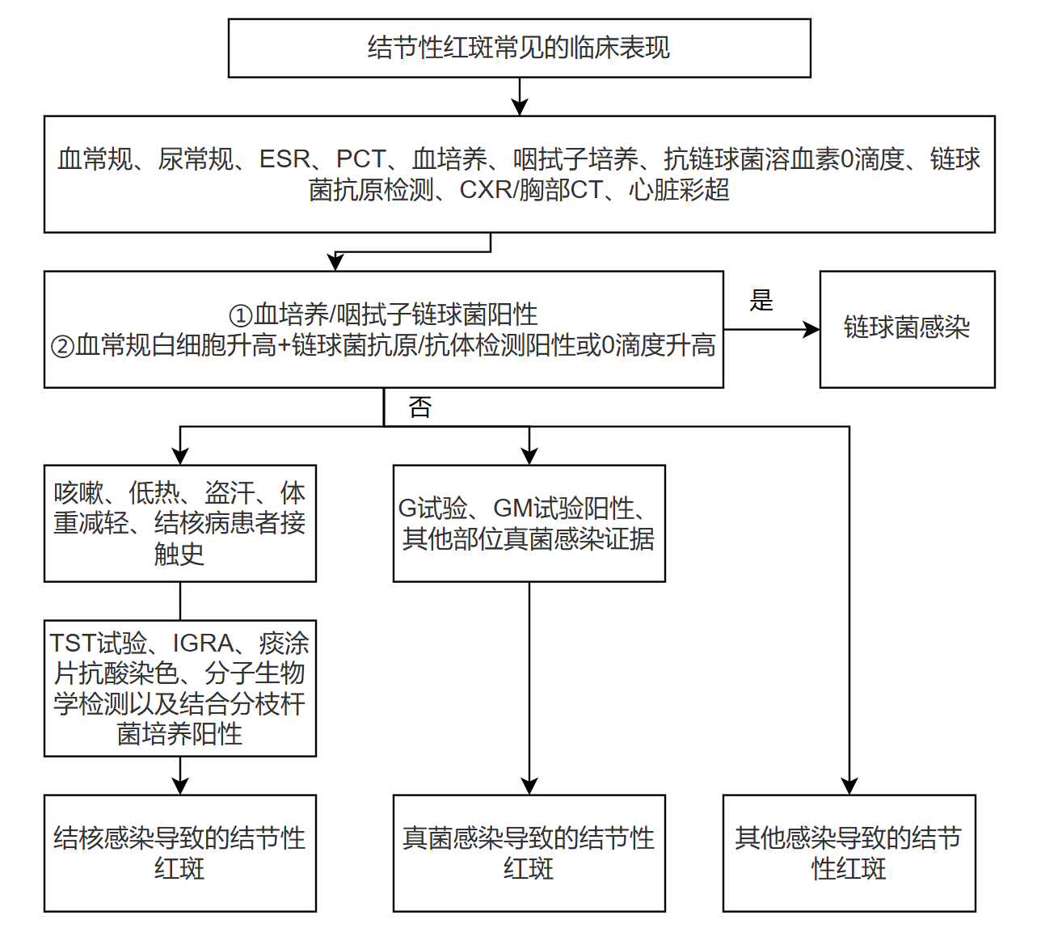

图1　感染所致结节性红斑的诊断流程

免疫疾病，主要包括克罗恩病及溃疡性结肠炎。皮肤表现是其除虹膜炎、关节炎和胃炎外最常见的肠外表现，而结节性红斑是其中最为常见的一种皮肤表现，约4%-15%的克罗恩病患者和 3%-10%的溃疡性结肠炎患者中可出现结节性红斑，女性多见［27-32］。EN可在IBD起病前数年出现，但大多数与肠病活动性相平行［33］。

2.2.3系统性红斑狼疮：系统性红斑狼疮（Systemic lupus erythematosus, SLE）皮肤病变表现多种多样，但EN少见。国内文献报道其发生率仅为1.77%，发生机制可能与自身免疫异常导致血管炎相关［34］。SLE患者出现EN皮损可能提示为特殊类型的红斑狼疮。

2.2.4大动脉炎：大动脉炎（Takayasu’s arteritis, TA）是累及主动脉及其一级分支的系统性血管炎。皮肤表现并不常见，其中最常见的为急性炎性结节或EN样皮损，也可出现亚急性、上覆溃疡的结节状皮损，可在病程中任何阶段出现，所在位置与受累血管无关［35］。我国一项研究发现7.8%的TA患者存在皮肤黏膜损害，EN占其中的24%，高达82%的患者出现皮肤黏膜损害时同时出现大动脉炎病情活动［36］。

2.2.5结节病：结节病是一种病因不明的多系统疾病，其特征是在不同的器官系统中形成肉芽肿［37， 38］。在不同的研究中，结节病的皮肤发病率在9%-37%之间。大约10%-22%的结节性红斑病例由结节病引起［39］。有早期研究表明，EN与结节病的良好预后相关［40］。

2.2.6其他：结节性多动脉炎（Polyarteritis Nodosa, PAN）是一种罕见的全身性血管炎，其特征是中小动脉的亚急性、慢性、偶发性和节段性坏死性炎症。有病例报道［41］，结节性多动脉炎患者有多发性非溃疡性EN。另有一项长期随访病例报告［42］，提到两名PAN患者有EN的皮肤表现，可能与患者的链球菌感染有关。亦有病例报道其他自身免疫性疾病如干燥综合征、类风湿关节炎、成人still病、特发性炎症性肌病及自身免疫性肝病等亦可出现EN。自身免疫导致结节性红斑诊断流程见图2。

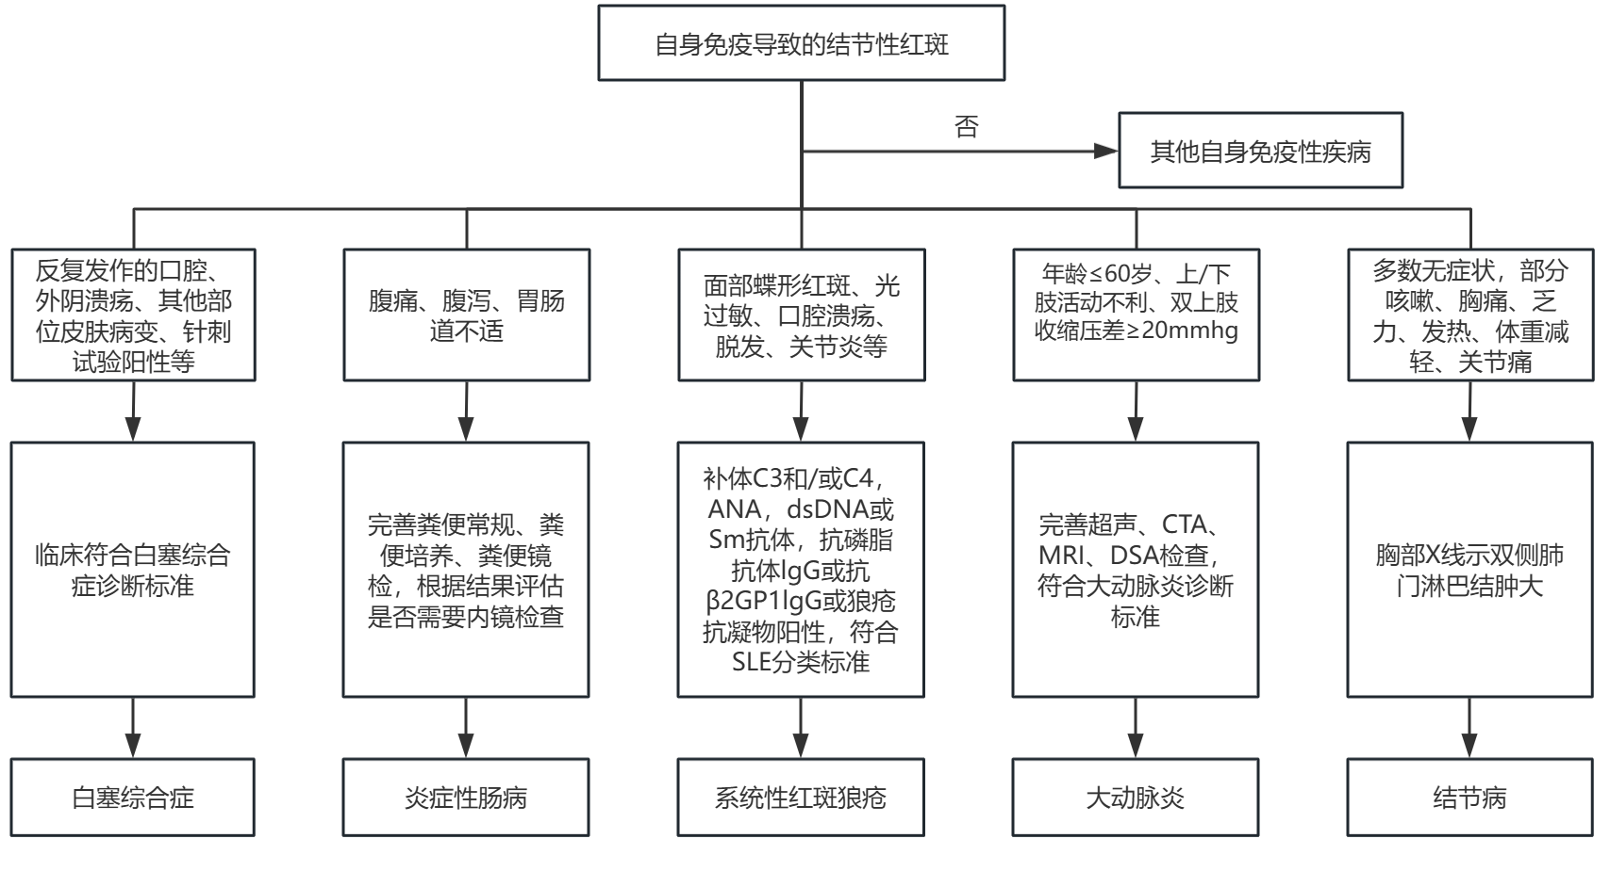

图2　自身免疫导致结节性红斑诊断流程

推荐意见2：排除感染或感染控制后反复发作的结节性红斑，应考虑自身免疫性疾病所导致，并完善自身免疫性疾病相关检查。（2C）

2.3　肿瘤

肿瘤导致的EN是副肿瘤综合征的表现，在血液系统恶性肿瘤如淋巴瘤、白血病或实体肿瘤如结肠癌、宫颈癌、胰腺癌和肝癌、甲状旁腺癌以及类癌患者中均有报道［43-48］。其中常见的是霍奇金淋巴瘤、白血病，其余淋巴瘤如B细胞淋巴瘤、Lennert淋巴瘤、非霍奇金淋巴瘤、T细胞丰富的B细胞淋巴瘤，胃中心滤泡性淋巴瘤等也有报道［49］。结节性红斑可出现在肿瘤发现之前，并与原发灶是并行发展状态。也可以提示疾病的进展，如Hodgkin's lymphoma, EN的发展可能反映了复发。α细胞胰腺肿瘤（胰高血糖细胞瘤）可引起特异性的移行性坏死性红斑，需注意鉴别。与自身免疫性EN不同，副肿瘤性EN对非甾体抗炎药物或糖皮质激素治疗无反应。

2.4　药物

能引发EN的药物包括化学制剂、生物制剂及免疫检查点抑制剂、疫苗等。在药物为致病因素的病例中，皮疹通常不局限于双下肢，如发热、乏力、头痛等，停止使用相关药物，皮损逐渐消退，一般不复发。

2.4.1化学类制剂：磺胺类药物、口服避孕药、青霉素、溴化物以及芳香化酶抑制剂、非甾体类抗炎药物（Nonsteroidal antiinflammatory drugs, NASID）的使用也有报道可引发EN［50］。

2.4.2生物制剂及免疫检查点抑制剂：生物制剂会诱发EN，TNF-α抑制剂在结节病、银屑病关节炎使用中会诱发EN病例。接受免疫检查点抑制剂抗细胞毒性T淋巴细胞相关蛋白4（CTLA-4）抗体、抗程序性死亡受体1（PD-1）抗体等的患者也可出现EN样反应［51］。靶向药物中，小分子酪氨酸激酶抑制剂如BRAF抑制剂，PRAP抑制剂等也可引起EN。

2.4.3疫苗：注射疫苗导致的EN虽不常见，但在使用新冠疫苗、破伤风-白喉-无细胞百日咳（Tdap）联合疫苗，卡介苗疫苗、伤寒疫苗、霍乱疫苗、乙肝疫苗、人乳头瘤病毒疫苗以及狂犬病疫苗后出现EN的病例均有报道［52］。近几年，新冠疫苗引发的结节性红斑时有报道， 包括莫德纳COVID-19疫苗（Moderna）、阿斯利康疫苗（AstraZeneca）以及辉瑞生物科技新冠疫苗（Pfizer-BioNTech）［53］等。患者往往在接受第一剂疫苗后伴发EN，并在几周后自行消退。患者的主要症状除EN伴随外还包括炎症标志物的上调，中隔性皮下炎以及少量肉芽肿浸润［52］。

2.5　特发性结节性红斑

55%的结节性红斑病例无明确病因，为特发性结节性红斑［54］。特发性 EN 发病高峰为 15-40岁，女性好发，男女发病比例为1：4-1：5。根据临床表现特发性EN可分为急性型及慢性型。急性型较为常见，呈自限性，但易复发；慢性型EN病理改变与急性型EN后期改变相似，但肉芽肿浸润更明显［50］。值得注意的是，部分患者可能因病因未明而将其归为特发性EN，对于这部分患者，需跟踪随访。其他病因所致结节性红斑诊断流程见图3。

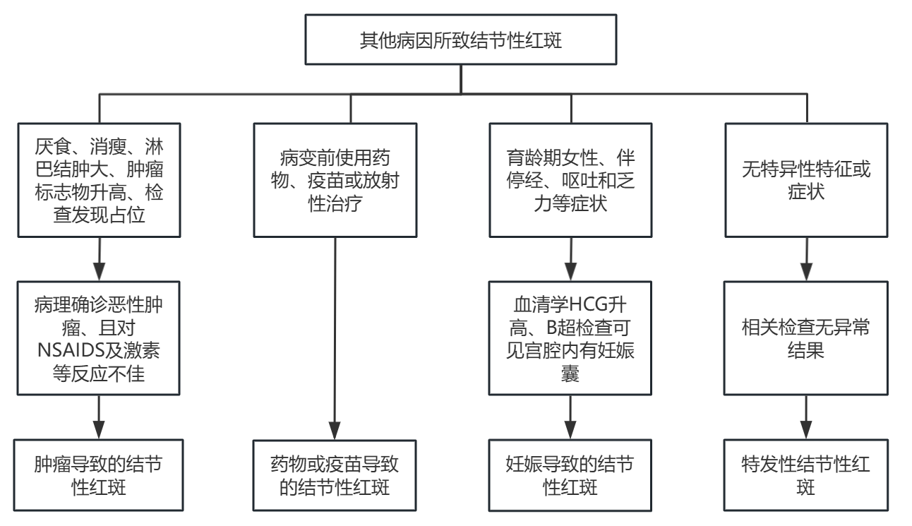

图3 其他病因所致结节性红斑诊断流程

推荐意见3：部分患者可能为特发性结节性红斑的早期不典型表现，需要跟踪随访，随着病程进展可能为病因明确的结节性红斑。（2C）

3　结节性红斑的病理表现及鉴别诊断

3.1　结节性红斑的病理表现

EN可能是由于不同的抗原（内部和外部）诱发的迟发型超敏反应，引起免疫复合物沉积在皮下脂肪间隔的小静脉［5， 6， 54］。EN典型组织病理学表现为间隔性脂膜炎，炎症反应位于真皮与皮下组织交界处，按照病程进展，分为三个阶段：

（1）早期：主要为小叶间隔的炎症反应，小叶间隔水肿，小血管扩张，周围散在或灶状淋巴细胞、组织细胞、中性粒细胞及嗜酸性粒细胞浸润，也可伴有少量红细胞外渗。

（2）充分发展阶段：小叶间隔增宽，小血管增多，较多量以淋巴细胞为主的炎细胞浸润，可伴有组织细胞、多核巨细胞和中性粒细胞及嗜酸性粒细胞浸润。炎症反应常延伸至间隔周围的脂肪小叶，亦可出现间隔性脂膜炎和小叶性脂膜炎的混合表现，部分脂肪小叶周边出现围绕裂隙呈栅栏状排列的组织细胞和多核巨细胞，亦称“Miescher”结节。

（3）晚期：脂肪间隔增厚，纤维化，炎症细胞明显减少。

3.2　结节性红斑病理的鉴别诊断

病理表现为间隔性脂膜炎鉴别诊断多，其鉴别诊断如下：

（1）血管炎累及皮下：血管炎更易累及真皮血管，严重可累及皮下脂肪间隔；

（2）浅表性血栓性静脉炎：主要累及静脉且伴有血栓形成，脂肪小叶很少或不受累；

（3）皮肤结节性多动脉炎：累及真皮下部和皮下脂肪间隔内的肌性动脉；

（4）硬红斑：为小叶性脂膜炎，脂肪间隔和小叶中可伴有中等大小的血管白细胞碎裂性血管炎。

推荐意见4：临床诊断疑似为结节性红斑时推荐行充分皮肤的病理活检，取材深达皮下，镜下出现典型的间隔性脂膜炎，Miescher 放射状肉芽肿，高度提示结节性红斑诊断。（1B）

4　结节性红斑的病因诊断要点

4.1　病史询问

①结节性红斑出现的时间及持续时间；

②伴随症状如发热、咽痛、咳嗽、乏力、体重减轻、肌肉酸痛、口腔溃疡及生殖器溃疡、腹痛、腹泻、关节痛等；

③既往史：消化系统疾病、肿瘤、风湿性疾病、相关药物使用等病史；

④家族史：家族中有无类似疾病、风湿免疫性疾病、肿瘤性疾病等病史；

⑤流行病学：近期有无发热病人接触史、结核病高发地区居住史、结核或麻风病人接触史及其他疫区居住史等。

4.2　体格检查

①双侧对称性皮下压痛性结节红斑，主要位于胫前区域，直径为1-5厘米不等，呈现出瘀伤。

②有无淋巴结肿大、关节肿大、咽部扁桃体肿大、其他类型皮疹等体征；

③有无心脏杂音、肺部啰音、肝脾肿大等。

4.3　相关检查[1]

血常规、尿常规、红细胞沉降率、C反应蛋白、降钙素原、血培养、咽拭子培养、抗链球菌溶血素O滴度、胸片/胸部CT、淋巴结活检等。结核病流行区地区或胸片异常患者，应进行痰涂片抗酸染色、分枝杆菌培养、结合感染皮肤试验（TST试验）或IGRA。腹泻、腹痛或其他胃肠道不适，应进行粪便常规、粪便培养和粪便寄生虫检查。育龄妇女应进行血HCG检测。必要时应进一步行皮肤活检。

推荐意见5：出现常见结节性红斑症状时，首先应初步鉴别其病因，再至相应科室进一步诊断，如仍诊断不清，建议行进一步皮肤活检，以明确诊断。（2C）

推荐意见6：若排除与肿瘤和药物相关因素导致的结节性红斑，仍无法明确病因时，应进行多学科会诊（风湿免疫科、感染科、皮肤科、肿瘤科、病理科、血液科、药剂科等学科），以确定最可能的诊断。（2C）

5　结语

结节性红斑病因复杂，机制尚不完全明确，临床确诊困难，但在治疗上病因明确的结节性红斑可针对性地给予治疗，通常预后较好。EN可能为系统性疾病的征兆，一定程度上预示着一些疾病，如何在临床上根据提示做到正确评估，找到确切的病因，治疗上做到个体化原则，目前仍没有清晰的线路图。因此，亟待多学科医务工作者加强密切合作，广泛开展临床队列研究，尤其是前瞻性随机对照研究，可望获得高的循证医学证据，以进一步科学规范指导临床实践。

共识专家组组长：张培泽（深圳市第三人民医院肺病四科）、王庆文（北京大学深圳医院风湿免疫科）、邓国防（深圳市第三人民医院肺病二科）

执笔者：张培泽（深圳市第三人民医院肺病四科）、王庆文（北京大学深圳医院风湿免疫科）、邓国防（深圳市第三人民医院肺病二科）、史怀芳（深圳大学医学部）、韩婷婷（深圳大学医学部）

共识专家组（按拼音顺序排序）： 蔡月明（北京大学深圳医院风湿免疫科）、陈光星（广州中医药大学第一附属医院白云医院风湿免疫科）、陈韧（汕头市澄海人民医院风湿内分泌科）、陈亮（广东省公共卫生研究院）、陈晓红（福建省福州肺科医院结核科）、陈新鹏（深圳市风湿病专科医院风湿病专科）、成志强（深圳市第三人民医院病理科）、初乃惠（首都医科大学附属北京胸科医院结核科）、邓国防（深圳市第三人民医院肺病二科）、高旭（北京大学深圳医院风湿免疫科）、韩婷婷（广东医科大学）、洪小平（深圳市人民医院风湿免疫科）、黄海（武汉市肺科医院呼吸与危重症医学科）、黄华（江西省九江市第三人民医院结核科）、黄建林（中山大学附属第六医院风湿免疫科）、霍月红（大同市第五人民医院风湿免疫科）、李博（深圳市龙华区人民医院风湿免疫科）、李春（北京大学人民医院风湿免疫科）、李敬杨（中南大学湘雅医学院附属株洲医院风湿免疫科）、李剑鹏（广西壮族自治区梧州市第三人民医院肺病科）、李娟（南方医科大学南方医院风湿免疫科）、卢洪洲（深圳市第三人民医院）、罗江洪（赣南医科大学公共卫生与健康管理学院）、邵凌云（复旦大学华山医院感染科）、施春花（江西省人民医院风湿免疫科）、史怀芳（深圳大学医学部）、覃立芬（深圳市第二人民医院大鹏医疗健康集团）、王炳彦（中华风湿病学杂志）、王庆文（北京大学深圳医院风湿免疫科）、王洋（深圳市人民医院）、王玉香（深圳市第三人民医院肺病二科）、王育凯（汕头市中心医院风湿科）、吴迪（福建省福州肺科医院医务科）、吴华香（浙江大学医学院附属第二医院风湿免疫科）、吴锐（南昌大学第一附属医院风湿免疫科）、肖长虹（南方医科大学中西医结合医院风湿科）、杨桂林（深圳市人民医院感染科）、于波（北京大学深圳医院皮肤科）、臧长海（山西省临床检验中心检验科）、詹锋（海南省人民医院风湿免疫科）、张国良（深圳市第三人民医院中医科）、张江林（深圳市人民医院皮肤科）、张培泽（深圳市第三人民医院肺病四科）、赵曼曼（深圳大学医学部）、赵岩（北京协和医院风湿免疫科）、郑红梅（中华风湿病学杂志）、周琳（广东省人民医院）、周继豪（深圳市人民医院感染科）。

[1] Pérez-Garza, D. M., Chavez-Alvarez, S., Ocampo-Candiani, J. & Gomez-Flores, M. Erythema Nodosum: A Practical Approach and Diagnostic Algorithm. Am J Clin Dermatol 22, 367-378 (2021). https://doi.org:10.1007/s40257-021-00592-w

[2] Leung, A. K. C., Leong, K. F. & Lam, J. M. Erythema nodosum. World J Pediatr 14, 548-554 (2018). https://doi.org:10.1007/s12519-018-0191-1

[3] Laborada, J. & Cohen, P. R. Tuberculosis-Associated Erythema Nodosum. Cureus 13, e20184 (2021). https://doi.org:10.7759/cureus.20184

[4] Thurber, S. & Kohler, S. Histopathologic spectrum of erythema nodosum. J Cutan Pathol 33, 18-26 (2006). https://doi.org:10.1111/j.0303-6987.2006.00402.x

[5] Requena, L. & Yus, E. S. Panniculitis. Part I. Mostly septal panniculitis. J Am Acad Dermatol 45, 163-183; quiz 184-166 (2001). https://doi.org:10.1067/mjd.2001.114736

[6] Blake, T., Manahan, M. & Rodins, K. Erythema nodosum - a review of an uncommon panniculitis. Dermatol Online J 20, 22376 (2014).

[7] De Simone, C. et al. Clinical, histopathological, and immunological evaluation of a series of patients with erythema nodosum. Int J Dermatol 55, e289-294 (2016). https://doi.org:10.1111/ijd.13212

[8] 范团起, 李卫红 & 张广政. 结节性红斑与结核病的关系探讨. 中国麻风皮肤病杂志, 388-389 (2006).

[9] Chen, S., Chen, J., Chen, L., Zhang, Q., Luo, X. & Zhang, W. Mycobacterium tuberculosis infection is associated with the development of erythema nodosum and nodular vasculitis. PLoS One 8, e62653 (2013). https://doi.org:10.1371/journal.pone.0062653

[10] Bjorn-Mortensen, K. et al. Erythema nodosum and the risk of tuberculosis in a high incidence setting. Int J Circumpolar Health 75, 32666 (2016). https://doi.org:10.3402/ijch.v75.32666

[11] 杨松 & 严晓峰. 结节性红斑的临床特点及其对结核病的诊断价值. 中国防痨杂志 41, 1227-1230 (2019).

[12] 王晓华, 颜. 郑. 与结核相关的脂膜炎研究进展. 中华皮肤科杂志 53, 944-947 (2020). https://doi.org:10.35541/cjd.20190499

[13] 杨勤宇, 李惠 & 赵恒光. 结核相关结节性红斑的研究进展. 中国皮肤性病学杂志 24, 280-282 (2010).

[14] 王心昶 & 杜贤友. 金黄色葡萄球菌性猩红热样皮疹. 医师进修杂志, 49+48 (1982).

[15] 徐娟. 复发性毒素介导性会阴红斑. 国外医学.皮肤性病学分册, 309-310 (1997).

[16] Tanveer, A., Majeed, I., Naeem, M., Rana, W. A., Kazmi, S. Y. & Haroon, Z. H. Brucella melitensis presenting as erythema nodosum-like lesions. J Coll Physicians Surg Pak 19, 794-795 (2009).

[17] Braun-Falco, M. & Ring, J. Nodular erythema as early sign of systemic aspergillosis. J Eur Acad Dermatol Venereol 20, 610-612 (2006). https://doi.org:10.1111/j.1468-3083.2006.01493.x

[18] 李丹 et al. 新型冠状病毒肺炎并发结节性红斑1例. 中国感染与化疗杂志 22, 223-225 (2022). https://doi.org:10.16718/j.1009-7708.2022.02.021

[19] 李春元. 莱姆病的关节周围纤维性结节. 国外医学.皮肤病学分册, 308-309 (1992).

[20] 张琛, 高炳爱, 陈玉欣, 徐钧 & 刘岩. 结节性红斑的病因及发病机制. 中国麻风皮肤病杂志 31, 408-410 (2015).

[21] 尹丽娇 et al. 结节性红斑坏死表现的Ⅱ型麻风反应一例. 中国麻风皮肤病杂志 36, 101-103 (2020).

[22] 张旺生 & 刘敬东. 麻风性结节性红斑1例. 中国麻风皮肤病杂志 28, 715 (2012).

[23] Alpsoy, E. et al. Clinical features and natural course of Behçet's disease in 661 cases: a multicentre study. Br J Dermatol 157, 901-906 (2007). https://doi.org:10.1111/j.1365-2133.2007.08116.x

[24] Davatchi, F. et al. Behcet's disease: epidemiology, clinical manifestations, and diagnosis. Expert Rev Clin Immunol 13, 57-65 (2017). https://doi.org:10.1080/1744666x.2016.1205486

[25] 姜祎群, 刘. 结节性红斑的病因学研究进展. 国际皮肤性病学杂志 42, 30-32 (2016).

[26] Cheng, Y. et al. Circulating immune complexome analysis identified anti-tubulin-α-1c as an inflammation associated autoantibody with promising diagnostic value for Behcet's Disease. PLoS One 13, e0199047 (2018). https://doi.org:10.1371/journal.pone.0199047

[27] Freeman, H. J. Erythema nodosum and pyoderma gangrenosum in 50 patients with Crohn's disease. Can J Gastroenterol 19, 603-606 (2005). https://doi.org:10.1155/2005/323914

[28] Nguyen, G. C. et al. Inflammatory bowel disease characteristics among African Americans, Hispanics, and non-Hispanic Whites: characterization of a large North American cohort. Am J Gastroenterol 101, 1012-1023 (2006). https://doi.org:10.1111/j.1572-0241.2006.00504.x

[29] Farhi, D. et al. Significance of erythema nodosum and pyoderma gangrenosum in inflammatory bowel diseases: a cohort study of 2402 patients. Medicine (Baltimore) 87, 281-293 (2008). https://doi.org:10.1097/MD.0b013e318187cc9c

[30] Chowaniec, M., Starba, A. & Wiland, P. Erythema nodosum - review of the literature. Reumatologia 54, 79-82 (2016). https://doi.org:10.5114/reum.2016.60217

[31] Monsén, U., Sorstad, J., Hellers, G. & Johansson, C. Extracolonic diagnoses in ulcerative colitis: an epidemiological study. Am J Gastroenterol 85, 711-716 (1990).

[32] Mir-Madjlessi, S. H., Taylor, J. S. & Farmer, R. G. Clinical course and evolution of erythema nodosum and pyoderma gangrenosum in chronic ulcerative colitis: a study of 42 patients. Am J Gastroenterol 80, 615-620 (1985).

[33] Trost, L. B. & McDonnell, J. K. Important cutaneous manifestations of inflammatory bowel disease. Postgrad Med J 81, 580-585 (2005). https://doi.org:10.1136/pgmj.2004.031633

[34] 王泽芳. 结节性红斑283例临床分析. 四川医学 31, 1286-1288 (2010). https://doi.org:10.16252/j.cnki.issn1004-0501-2010.09.086

[35] Chasset, F. & Francès, C. Cutaneous Manifestations of Medium- and Large-Vessel Vasculitis. Clin Rev Allergy Immunol 53, 452-468 (2017). https://doi.org:10.1007/s12016-017-8612-9

[36] 李贤光；李立；张璇；崔思玲；吴金琼；陈华；张文；赵岩. 大动脉炎合并皮肤黏膜损害的临床分析. 中华风湿病学杂志 17, 549-551 (2013).

[37] Afacan Yıldırım, E., Aladağ Öztürk, P., Adışen, E. & Köktürk, N. The relationship between erythema nodosum and prognosis in systemic sarcoidosis: a retrospective cohort study. An Bras Dermatol 97, 606-611 (2022). https://doi.org:10.1016/j.abd.2021.09.011

[38] Statement on sarcoidosis. Joint Statement of the American Thoracic Society (ATS), the European Respiratory Society (ERS) and the World Association of Sarcoidosis and Other Granulomatous Disorders (WASOG) adopted by the ATS Board of Directors and by the ERS Executive Committee, February 1999. Am J Respir Crit Care Med 160, 736-755 (1999). https://doi.org:10.1164/ajrccm.160.2.ats4-99

[39] García-Porrúa, C. et al. Erythema nodosum: etiologic and predictive factors in a defined population. Arthritis Rheum 43, 584-592 (2000). https://doi.org:10.1002/1529-0131(200003)43:3<584::Aid-anr15>3.0.Co;2-6

[40] Mañá, J., Marcoval, J., Graells, J., Salazar, A., Peyrí, J. & Pujol, R. Cutaneous involvement in sarcoidosis. Relationship to systemic disease. Arch Dermatol 133, 882-888 (1997). https://doi.org:10.1001/archderm.1997.03890430098013

[41] Vingopoulos, F., Karagiotis, T. & Palioura, S. Bilateral interstitial keratitis, erythema nodosum and atrial fibrillation as presenting signs of polyarteritis nodosa. Am J Ophthalmol Case Rep 18, 100619 (2020). https://doi.org:10.1016/j.ajoc.2020.100619

[42] Misago, N. et al. Cutaneous polyarteritis nodosa: therapy and clinical course in four cases. J Dermatol 28, 719-727 (2001).

[43] Simon, S., Azevedo, S. J. & Byrnes, J. J. Erythema nodosum heralding recurrent Hodgkin's disease. Cancer 56, 1470-1472 (1985). https://doi.org:10.1002/1097-0142(19850915)56:6<1470::aid-cncr2820560641>3.0.co;2-y

[44] Chalmers, R. J., Proctor, S. J. & Marks, J. M. Erythema nodosum and Hodgkin's disease. Br J Dermatol 106, 593-596 (1982). https://doi.org:10.1111/j.1365-2133.1982.tb04565.x

[45] Parodi, A., Cestari, R. & Rebora, A. Erythema nodosum as the presenting symptom of gastric centrofollicular lymphoma. Int J Dermatol 28, 336-337 (1989). https://doi.org:10.1111/j.1365-4362.1989.tb01358.x

[46] Juncà, J., Flores, A., Ojanguren, I., Millà, F. & Ribas-Mundò, M. Erythema nodosum and Lennert's lymphoma. Clin Lab Haematol 8, 266-267 (1986). https://doi.org:10.1111/j.1365-2257.1986.tb00105.x

[47] Thomson, G. T., Keystone, E. C., Sturgeon, J. F. & Fornasier, V. Erythema nodosum and non-Hodgkin's lymphoma. J Rheumatol 17, 383-385 (1990).

[48] Hamzaoui, A. et al. Erythema nodosum revealing parathyroid carcinoma. Eur Ann Otorhinolaryngol Head Neck Dis 128, 272-274 (2011). https://doi.org:10.1016/j.anorl.2011.02.003

[49] Patel, R. R., Kirkland, E. B., Nguyen, D. H., Cooper, B. W., Baron, E. D. & Gilliam, A. C. Erythema nodosum in association with newly diagnosed hairy cell leukemia and group C streptococcus infection. Am J Dermatopathol 30, 160-162 (2008). https://doi.org:10.1097/DAD.0b013e3181618a8a

[50] 王丽玮；徐浩翔；崔盘根. 结节性红斑的诊疗进展. 中华皮肤科杂志, 225-228 (2017).

[51] Choi, M. E. et al. A case of erythema nodosum-like panniculitis induced by nivolumab in a patient with oesophageal cancer. Australas J Dermatol 60, 154-156 (2019). https://doi.org:10.1111/ajd.12970

[52] Damevska, K. & Simeonovski, V. Covid-19 vaccine associated erythema nodosum: Factors to consider. Dermatol Ther 35, e15410 (2022). https://doi.org:10.1111/dth.15410

[53] Aly, M. H. et al. First Case of Erythema Nodosum Associated With Pfizer Vaccine. Cureus 13, e19529 (2021). https://doi.org:10.7759/cureus.19529

[54] Schwartz, R. A. & Nervi, S. J. Erythema nodosum: a sign of systemic disease. Am Fam Physician 75, 695-700 (2007).